Проект «Наше здоровье в наших руках».
Человек – совершенство природы. Но для того, чтобы он мог пользоваться благами жизни, наслаждаться её красотой, очень важно иметь здоровье. «Здоровье – не всё, но без здоровья – ничто», - говорил мудрый Сократ.
Здоровье является важным показателем социального благополучия и нормального экономического развития общества. Это залог возможности плодотворно трудиться, жить полноценной, счастливой и долгой жизнью. Ребенок ценность здоровья не осознает и окружающим его взрослым нужно не только научить его беречь свое здоровье, но и по возможности создать благоприятную среду для здорового образа жизни.
Формируя у детей представление о том, что здоровье – одна из главных ценностей жизни, мы учим их беречь и укреплять своё здоровье.
Я работаю педагогом дополнительного образования в Доме детского творчества и являюсь руководителем объединения «Скоро в школу». Возраст обучающихся 5-7 лет. Основное направление моей работы это подготовка детей к школьной жизни, снятие трудностей адаптации в новой для них социальной среде, развитие познавательно-интеллектуальной, эмоционально-волевой и коммуникативной сфер личности ребенка. И одной из важных направлений в своей работе считаю -формирование культуры здорового и безопасного образа жизни детей и взрослых.
Для организации системной работы по формированию ценностей здорового образа жизни и эффективности использования комплекса здоровьесберегающих и игровых технологий был разработан проект «Наше здоровье в наших руках».
Цель проекта - создание максимально благоприятных условий для формирования у детей и родителей культуры здорового и безопасного образа жизни, как одного из главных путей достижения успеха.
Данная цель осуществляется путем решения следующих задач:
- внедрение и использование здоровьесберегающих технологий,
- повышение уровня культуры обучающихся и родителей, формирование на этой базе готовности к сохранению и укреплению здоровья,
- создание условий для здорового и безопасного детского досуга.
Работа по формированию культуры здорового и безопасного образа жизни строится по нескольким направлениям:
- занятия, включающие в себя: беседы, физминутки, динамические паузы,
- дыхательные и зрительные упражнения;
- опытно-экспериментальная деятельность;
-внеурочная работа;
-развлечения;
-работа с родителями;
-работа с социальными партнерами.
Предполагаемый результат.
1. Расширение знаний детей о своем здоровье.
2. Желание заботиться о своем здоровье и здоровье окружающих.
3. Обогащение знаний о роли витаминов в жизни человека.
4. Расширить знания об организме человека.
Этапы реализации проекта:
I этап – подготовительный
1. Мониторинг развития представления о здоровом образе жизни у детей старшего дошкольного возраста;
2. Анкетирование родителей «Здоровый образ жизни моей семьи»;
3. Изучение и анализ психолого-педагогической и методической литературы по теме:
Голицина Н.С., Шумова И.М. «Воспитание основ здорового образа жизни у малышей».
Лободин В.Т., Федоренко А.Д., Александрова Г.В. «В стране здоровья».
Шорыгина Т.А. «Беседы о здоровье».
4.Совершенствование предметно – пространственной среды:
-оборудование уголка здоровья;
-оформление картотек: дыхательной гимнастики, пальчиковой гимнастики, динамических пауз и физминуток;
-подбор иллюстраций и картин, имеющих отношение к здоровью (микробы и вирусы, строение тела человека, полезные и вредные продукты и др).
II этап- организационный.
Работа с воспитанниками группы.
Я создаю максимально благоприятные условия для укрепления и сохранения здоровья детей, которые обеспечивают психологический комфорт ребенка, предупреждают развитие негативных явлений, побуждают его к двигательной активности. Так как мои воспитанники это дети старшего дошкольного возраста, игра остается в приоритете. Наши занятия проходят с появлением мультипликационного или сказочного персонажа, который приглашает ребят в путешествие или ему нужна помощь. Мною были проведены следующие мероприятия:
Беседы: «Что такое здоровье?», «Витамины вокруг нас», «Правила личной гигиены», «Таблетки растут на грядке», «Чистота залог здоровья», «Здоровье – главная ценность человеческой жизни», «Здоровье в порядке – спасибо зарядке!», «Как уберечься от инфекций», «Травма: как ее избежать?», «О вкусной и здоровой пище».
Занятия : «Здоровый образ жизни», «Лекарственные растения», «Ядовитые грибы и ягоды», «Полезные и вредные привычки», «Если хочешь быть здоров», «Микробы и вирусы», «Опасные предметы в нашем доме», «Путешествие в страну здоровья».
Опытно – экспериментальная деятельность:
-опыты с кока-колой, «Почему нельзя есть снег?»,
-дегустация витаминных напитков (шиповник, имбирный чай, лимонный напиток),
-дегустация отваров целебных трав (ромашка, чабрец, мелисса).
Мультсеансы: «Мойдодыр», «Айболит»;
«Смешарики» из серии «Азбука здоровья»: «Распорядок», «Быть здоровым здорово»,
«Личная гигиена», «Кому нужна зарядка», «Горький вкус справедливости», «Скажи
микробам «Нет!», «Если хочешь быть здоров»;
«Королева зубная щётка», «Здоровый образ жизни», «Митя и микробус».

Работа с родителями воспитанников:
Организация целенаправленной просветительской и консультативной деятельности с родителями по вопросам формирования у детей привычки здорового образа жизни, организации активного отдыха в семье:
Консультации: «Соблюдаем режим дня – сохраняем здоровье!», «Компьютер - плюсы
и минусы», «Больше внимания осанке»; мастер-класс «Двигательные игры-разминки»
Буклеты: «Комплекс зрительной гимнастики на каждый день», «Профилактика
нарушений осанки».
Фотовыставка «Со спортом дружить – здоровым быть», «Я люблю овощи и фрукты!»,
«Мой активный отдых», «Мама, папа, я – здоровая семья!».

Работа с социальными партнерами:
В повседневной жизни таится множество опасностей, и наши дети не всегда знают, какие опасности их могут подстерегать на городских улицах и дорогах. Вот почему работа по профилактике детского дорожно-транспортного травматизма является одним из приоритетных направлений работы Дома детского творчества. В ДДТ регулярно организуются встречи с инспектором ГИБДД, которые рассказывают о правилах дорожного движения и о поведении детей на улицах города.
Интересные встречи с инспекторами МЧС России научили детей, как нужно вести себя в лесу, на водоемах, на льду, что необходимо делать, чтобы избежать опасности или как их можно предотвратить.
Интересным гостем для детей была врач –стоматолог, которая с помощью сказки и волшебной щеточки рассказала о необходимости заботься о своих зубах, как их правильно чистить и какая еда вредит эмали.
III этап – заключительный.
Развлечения с детьми: «Веселые старты», «Наш друг - Светофор», «Саамские игрища».
Экскурсии и походы в городской парк.

Итоговые мероприятия с родителями и педагогами Дома детского творчества: «Веселые старты», «Семейные олимпийские игры», «Сильные, ловкие, смелые» «Масленица».

Результативность.

В результате проведенной работы могу сказать, что у многих обучающихся сформированы элементарные представления о здоровом образе жизни; дети и родители осознают необходимость и значимость здорового образа жизни, а также реализуют пути совершенствования здоровья ребѐнка и членов семьи (активный отдых вместе с детьми, посещение секций оздоровительной направленности). У большинства детей хорошо сформированы основные навыки личной гигиены, в том числе и связанные с питанием, дети стали меньше болеть.
Здоровье человека – жизненно важная ценность. Чтобы сохранить и укрепить здоровье, необходимо научиться управлять своим организмом. Но для того, чтобы управлять организмом, надо, прежде всего, знать его: как он устроен, как работает, что для него полезно, а что вредно, понимать его ценность.
Очень важным является формирование у ребёнка правильного отношения к своему здоровью, навыков здорового образа жизни.
Забота о здоровье – одна из важнейших задач каждого человека. Среди всех земных благ здоровье – ценный дар, данный человеку природой, заменить который нельзя ничем, однако люди не заботятся о здоровье так, как это необходимо.
Но важно понимать, что забота о здоровье наших детей сегодня – это полноценный трудовой потенциал нашей страны в ближайшем будущем.
Все мы, родители, врачи, педагоги, хотим, чтобы наши дети хорошо учились, год от года становились сильнее, вырастали и входили в большую жизнь людьми не только знающими, но и здоровыми. Ведь здоровье – это бесценный дар.

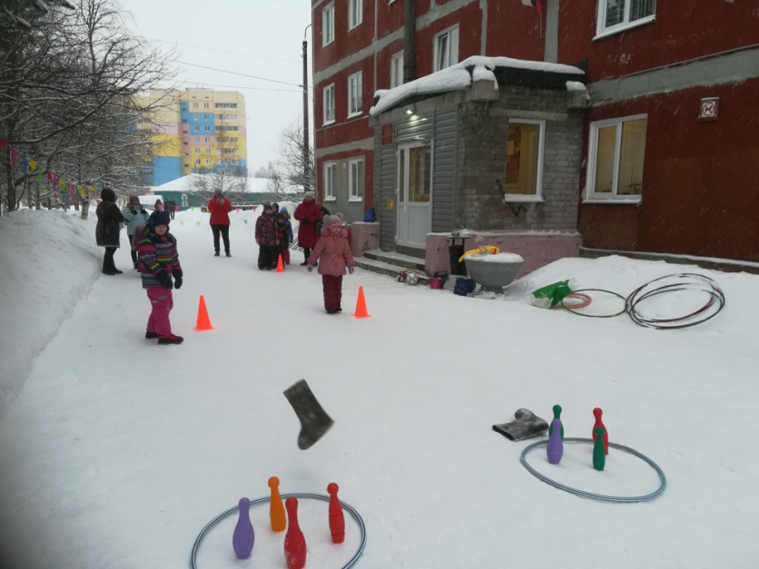
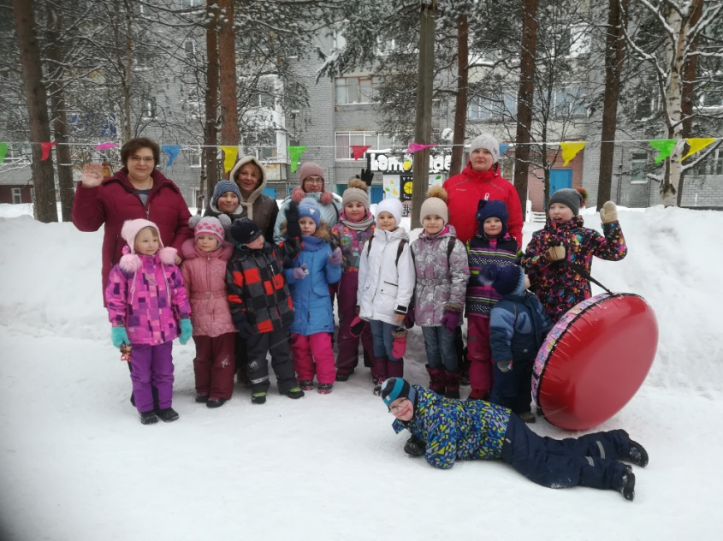
Приложение 1

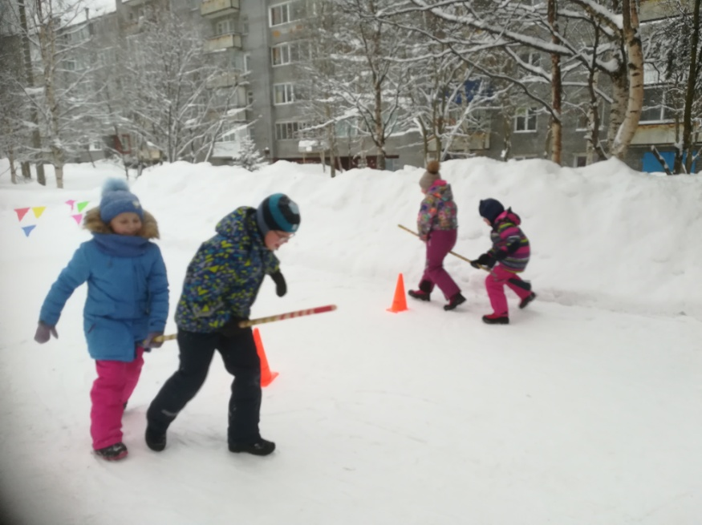
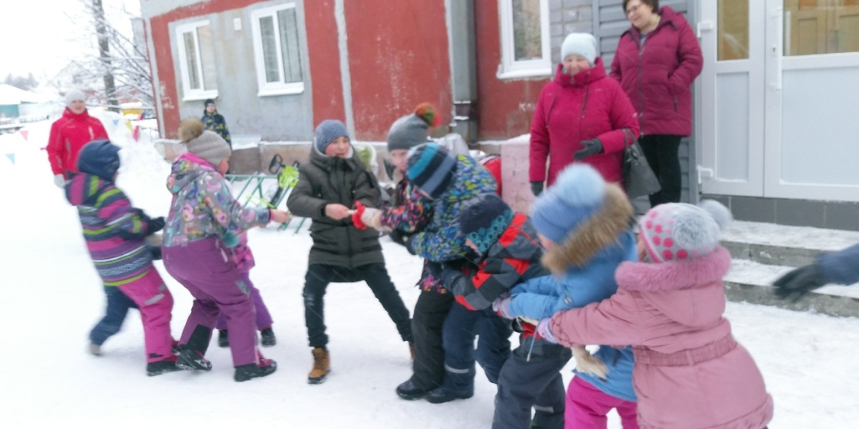

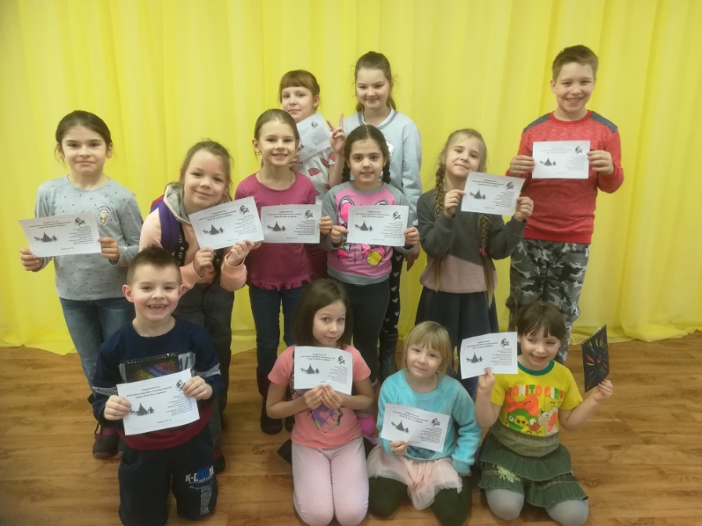
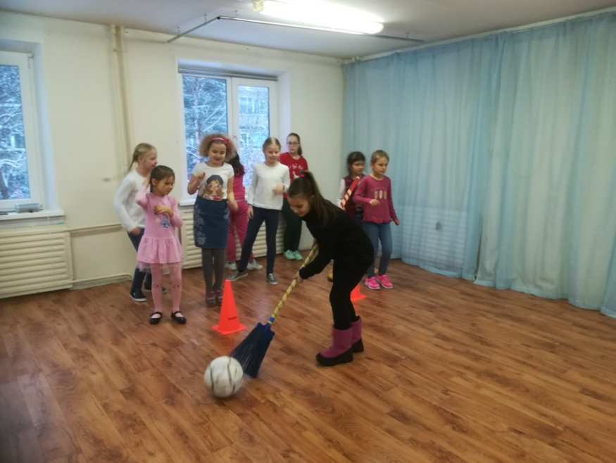

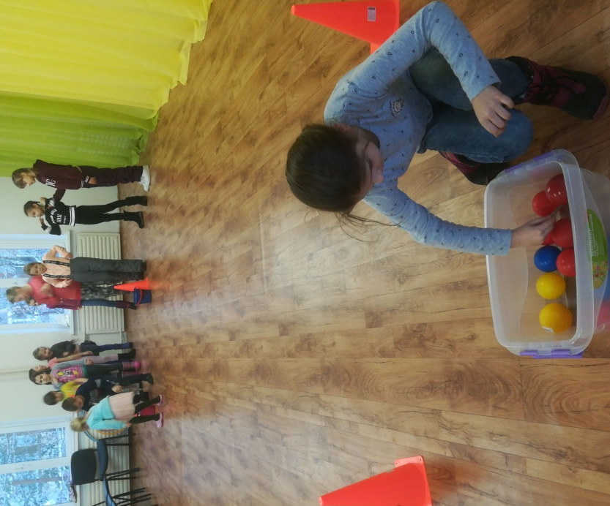
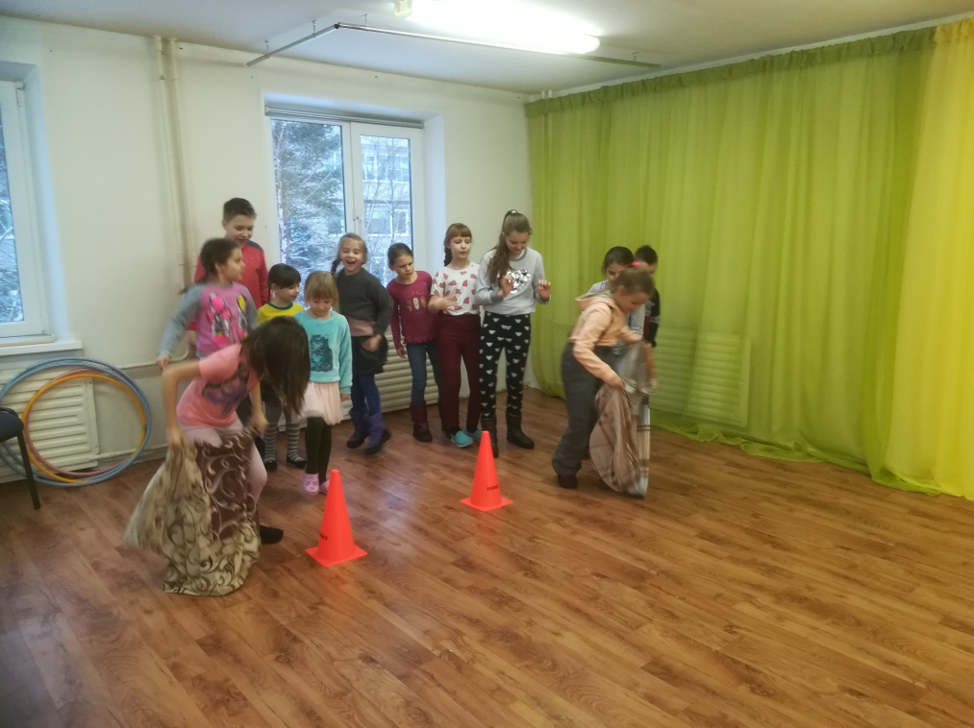

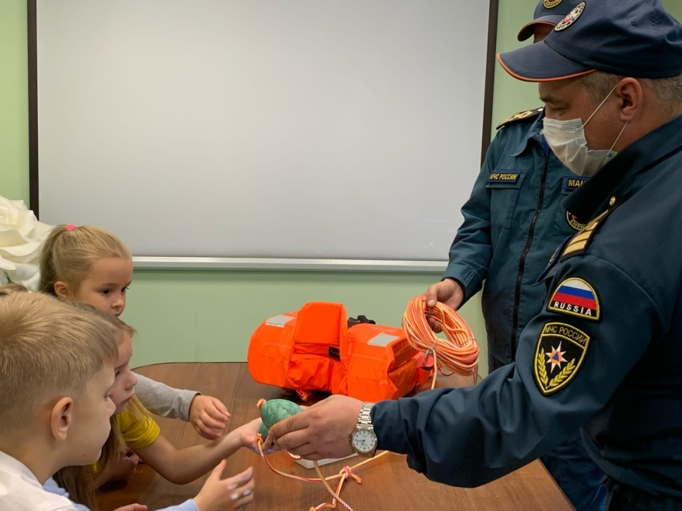
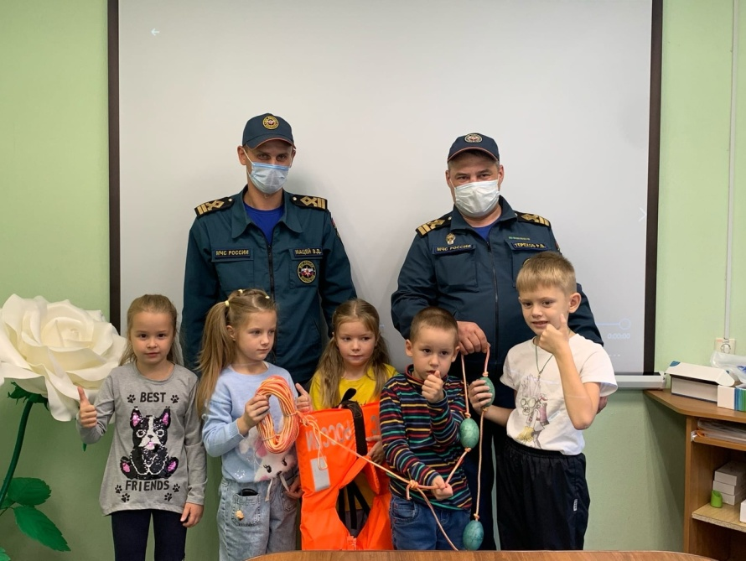

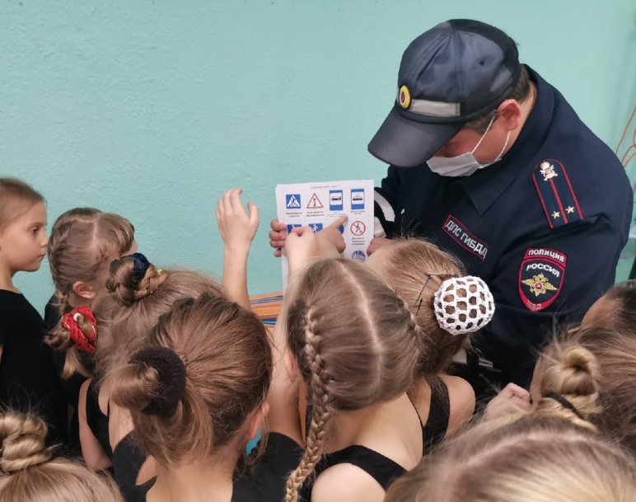

Приложение 2
Развлечение
«Зимние забавы»
Цель: показать детям привлекательность зимнего времени года, развивать интерес к зимним видам спорта посредством эстафет и конкурсов, укрепление здоровья детей, совершенствование физических качеств.
Задачи:
Образовательные: закрепить представления детей о признаках зимы; совершенствовать двигательные умения и навыки при выполнении детьми различных упражнений и заданий.
Развивающие: развивать ловкость, координацию движений, внимание; способствовать оздоровлению организма детей посредством выполнения различных видов физических упражнений на свежем воздухе; развитие коммуникации.
Воспитательные: воспитывать командный дух; продолжать прививать детям интерес к физической культуре, играм, забавам; воспитывать доброжелательное отношение детей друг к другу.
Место проведения: игровая площадка на улице.
Предварительная работа: подготовка участка; беседа с детьми о признаках зимы; подготовка оборудования.

Ведущий: За окошком Зима – стали белыми дома,
Стали белыми дорожки – поиграем мы немножко!
Мы сегодня Вас позвали настроение поднять!
Поплясать, повеселиться, вместе с нами поиграть!
Мы Мороза не боимся, в спорте с холодом сразимся!
Будем с вами веселиться! Будем бегать и резвиться.
Ну, а чтоб не замерзать, предлагаю поиграть.
Разминка
Все дышите! Не дышите!
Все в порядке, отдохните!
Вместе руки поднимите.
Превосходно! Опустите!
Наклонитесь, разогнитесь!
Встаньте прямо, Улыбнитесь!
Ведущий: На площадке снег кружит,
По дорожкам стелется.
Это кружит-ворожит
Зимушка-метелица!

Ведущий: Наша встреча сегодня посвящена зиме. И пусть зима- это холодное время года, но её любят те, кто с радостью участвует в весёлых зимних играх, а это- наши дети и их родители! Итак, мы начинаем! Раз, два, три, свою команду собери!
На команды разобъемся,
Вправо-влево разойдемся!
эстафета. «Попади в цель» (мячи)
Ведущий: Катаюсь на нем
До вечерней поры,
Но ленивый мой конь
Возит только с горы.
Сам на горку пешком я хожу,
И коня своего за веревку вожу.
эстафета. «Быстрая езда»(на ватрушках или аргамаках)
Ведущий: Какие же вы ловкие, да зоркие,а сейчас проверим, какая команда сильнее.
эстафета. "Перетяни канат" (канат)
Ведущий: Треплют, катают,
В морозы таскают,
И хоть это не сапожки,
Никогда не зябнут ножки. (валенки)
Не ботинки, не сапожки,
Но их тоже носят ножки.
В них мы бегаем зимой:
Утром – в школу,
Днём – домой. (валенки)
«Валенок Деда Мороза» (большие валенки)
Дети бросают валенок- побеждает тот, у кого дальше пролетел.
Ведущий: Итак, все собрались и здоровы?
Бегать и играть готовы?
Ну тогда не ленись,
Не зевай и торопись!

Ведущий: А сейчас мы поиграем,
Самых быстрых вызываем!
1 Эстафета «На оленьих упряжках».
(Команды стоят парами, первый игрок (олень)стоит в обруче, второй (оленевод)держится за обруч, бегут до поворотного предмета, оббегают его, возвращаются обратно передают обруч следующим игрокам . Выигрывает та команда, которая правильно и быстро выполнит задание.)

Видели мы все не мало,
Но такого не бывало –
Эстафета на метелке
Из сосны или из елки.

Эстафета «На помеле»
Ведущий: Отдохнули мы на славу.
Победили вы по праву.
Похвал достойны и награды,
И мы призы вручить вам рады!
Подведение итогов, награждение победителей.
Ведущий:
Молодцы, ребята. Вы были ловкими, смелыми, а самое главное дружными. Вот какие у нас здоровые и сильные ребята! А еще вы быстрые и внимательные!

Приложение 3
Сценарий развлечения для детей «Саамские игры».

Начинаем зимний праздник:
Будут игры, будет смех,
и веселые забавы приготовлены для всех.

Отправимся мы с вами на Крайний Север.
Заполярье – край северной сказки,
Заполярье- край белых ночей,
Заполярье – брусника, морошка,
Заполярье – круг добрых людей.

На чем же нам можно отправиться в путь?
Завертелись, закружились и помчались с ветерком.
поначалу еле-еле, а потом бегом-бегом.
через горы, через горы мы пойдем.
через горы ледяные мы пойдем.
по сугробам, по сугробам побредем.
ходят волны ледяные. Вот такие, вот такие!
Вот мы и добрались до Крайнего Севера

Край далёкий, край холодный
Край брусники и озёр
Круглый год, как зверь голодный
Рыщет ветер среди гор.
Камни, скалы, камни, скалы,
Молчаливы, холодны,
Как росы студёной капли
Как дыхание луны.

В этом холодном, северном крае с давних времён живут представители народа – Саамы. Их ещё называют лопарями или поморами. Это коренные жители Кольского полуострова.
Посмотрите, вот саамское поселение,
Кто здесь живет? – Саамы. Давайте рассмотрим, как одеты они:
Дети отвечают на вопросы:
- как называется верхняя одежда саамов? – малица
- как называются рукавички саамские? – койбицы
- как называется обувь? – пимы
жилище саамов? – чум
Из чего все это изготавливается? – из оленьих шкур.
Как называют людей, которые разводят оленей? – оленеводы
загадки:
- Ночью на небе не зря
Разгорается заря:
Землю освещает
И небо украшает.
Северное сияние.
- Словно треугольник в тундре стоит,
В небе над ним дымок дрожит.
В летний зной и в холода
Служит людям он всегда.
Чум.
- Ночью очень чутко спит,
Оленье стадо сторожит,
Волков отгоняет
И на охоте помогает.
Собака.
- По мхам он ходит и траве,
Носит лес на голове,
Рогами защищается -
От врагов спасается.
Олень.

- По ночам она летает,
Вкусных мышек промышляет.
Днём на кочке сидит,
С закрытыми глазами спит.
Полярная сова.
- Он мягкий, но не пух,
Зелёный, но не трава.
Мох.
- Олень от них убегает –
А они не отстают.
Нарты.
- С неба летит – пляшет.
Всё, что есть в тундре, - прячет.
А в чум попадёт – плачет.
Снег.
- Радость пастуха оленевода
На четырёх палочках стоит,
Обсохнет – за мамой побежит.
Новорождённый оленёнок.
Ребята, ни один праздник не обходится без оленя, ведь он кормилец саамов….Каждый оленевод умеет ловко заарканить оленя, давайте –ка попробуем его поймать.
1 эстафета: «ловля оленей» (дети встают в 2 команды, бегут до стойки, бросают на рога оленя обруч)
Пусть сугробы до колен, легок его бег.
Я сожму в руке хорей, только брошу взгляд,
Только лихо крикну «Эй»…все скорее и скорей нарты полетят.
( спросить – что такое «хорей»., «нарты»).
Вед. «Гонки на оленьих упряжках» - любимое занятие у саамских ребятишек.
Давайте и мы посоревнуемся.
2 эстафета: Гонки на оленьих упряжках (в парах, один изображает оленя, стоя в обруче, второй – каюра с хореем в руке).
Вед. Молодцы! Замечательные состязания у нас получились. Олени были быстрые, каюры- самые ловкие и смелые.
Главными продуктами питания для саамов служила , оленина, рыба, грибы, ягоды.
Зима на Севере холодная, как приятно было б попить чай с вареньем.
- Ребята а какие ягоды растут на Крайнем Севере?
-Правильно морошка, черника, брусника?
«Соберем ягоды»
Дети встают в 2 команды: у направляющих в руках корзинки, по сигналу бегут , берут 1 ягоду (мяч), возвращаются, перекладывают в большую корзину, передают эстафету следующему, (одни собирают морошку, другие собирают бруснику - мячи желтого и красного цвета ).
Молодцы, теперь у нас будет вкусное варенье к чаю.
Вед.
Вот только темнеет на севере рано, полярная ночь….солнышка совсем почти не видно.
стих про полярную ночь:
Ночь полярная настала,
В небе солнышка не стало.
Сколько ламп не ставь в окно,
А на улице темно.
Эстафета «Солнышко»
Обрадовались солнышку люди и животные. А вот какие животные мы с вами сейчас и узнаем.
Игра «Собери картинку»
На празднике всегда царит веселье и радость. И сегодня мы с вами сыграем еще в одну саамскую игру .
Игра «перетягивание на палках» (пары).
Дети садятся на пол парами, ноги упираются стопами, руками держаться за палку. По сигналу ведущего начинают перетягивать палку на себя. Кто перетянул на себя соперника, тот сильнее.
Вед. Молодцы! Настоящие силачи…
Вот и закончился наш праздник. Праздник, который очень давно подарили нам коренные жители нашего края – саамы.
И в завершении всем участникам вручаются сертификаты.

